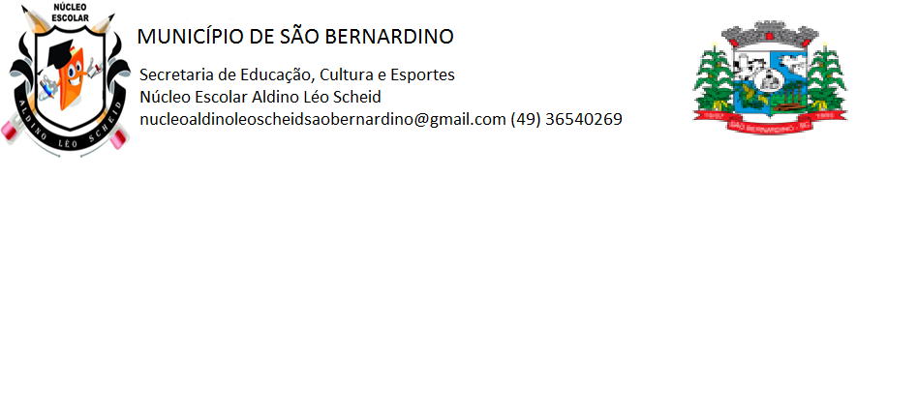

**NÚCLEO ESCOLAR ALDINO LÉO SCHEID**

PROFESSORA: FRANCIELI BORTOLIN

ANO: 3º ANO

**SEMANA: 08/03 À 19/03**

**ALUNO (A): _________________________________________________**

***ATIVIDADE DE ARTES***

***CORES PRIMÁRIAS...***

SÃO AS QUE NÃO PODEM SER OBTIDAS POR MEIO DA MISTURA DE OUTRAS CORES. SÃO CONSIDERADAS CORES PRIMÁRIAS: VERMELHO, AMARELO E AZUL.

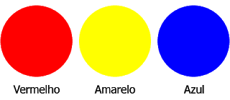

**CORES SECUNDÁRIAS**

SÃO O RESULTADO DA COMBINAÇÃO DE DUAS CORES PRIMÁRIAS. SÃO CONSIDERADAS SECUNDÁRIAS AS CORES: VERDE, VIOLETA E LARANJA.

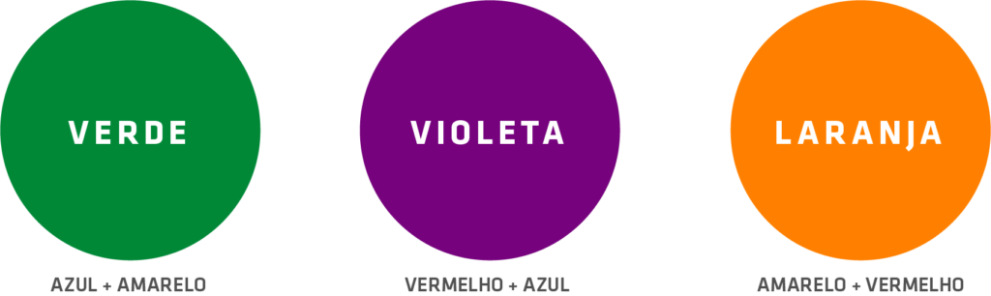

**ATIVIDADE:**

- PINTE O DESENHO ABAIXO USANDO AS CORES PRIMÁRIAS: VERMELHO, AMARELO E AZUL.

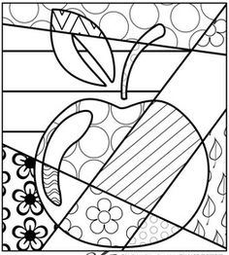

**-** COLE PEDAÇOS PEQUENOS DE PAPEL NO DESENHO ABAIXO COM AS CORES SECUNDÁRIAS: VERDE, VIOLETA E LARANJA.

